- حدد المحرك المناسب و دائرة الدرايف الخاصة به
NEMA 23 Stepper motor
https://etqan.sa/product/nema23-stepper-motor

- تحديد المعالج الناسب مع عمل محاكاة ان توفر محاكي للمعالج
Arduino UNO
https://tinkercad.com

- تحديد قطعة الاتصال المناسبة
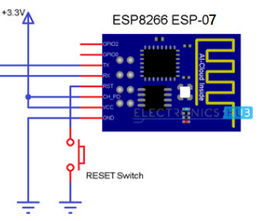
ESP8266 ESP-07

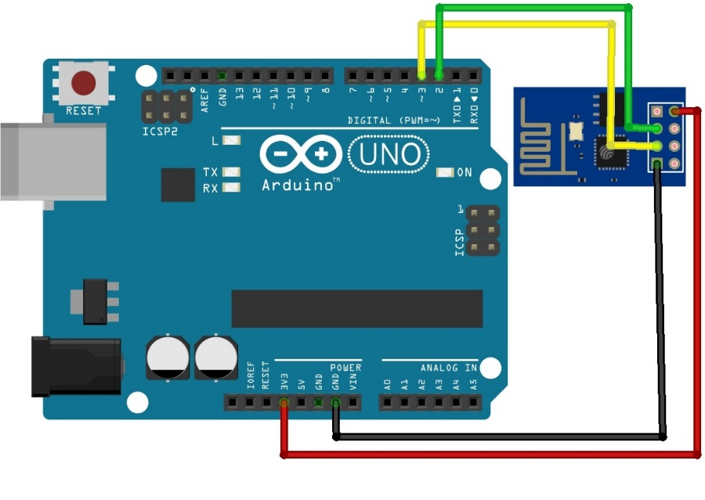
https://etqan.sa/product/esp07-esp8266-wifi-module

- ركب و برمج دائرة تحريك محركين باستخدام H-bridge عادي
L298 dual module H-bridge
https://etqan.sa/product/l298-dual-h-bridge-module-motor-driver

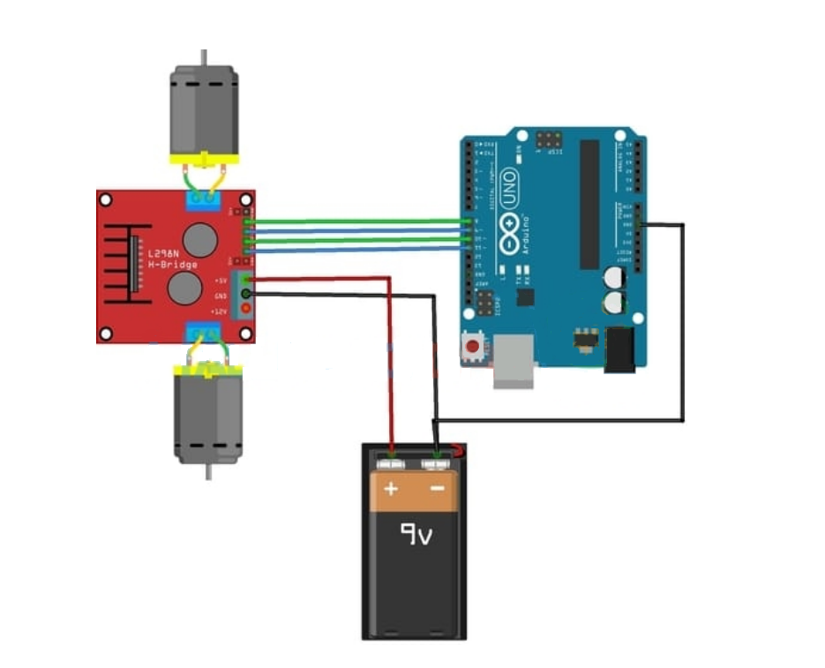

- ركب و برمج دائرة تحريك محركين باستخدام H-bridge BTS7960B
BTS7960b H-bridge
https://etqan.sa/product/bts7960b-h-bridge-43a-high-power-motor-driver-module-pwm-one-channel

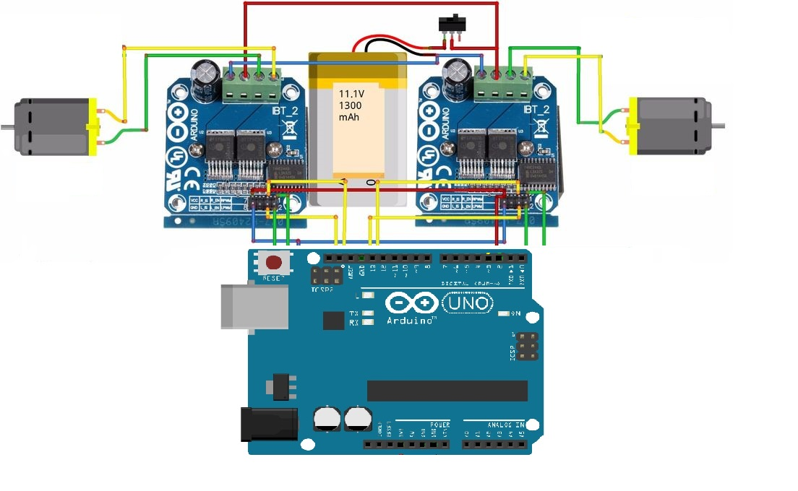

- حدد نوع البطاريات المناسبة و طريقة توصيلها بحيث نحصل على أطول مدة عمل و أقل سعر للبطارية

- صمم دائرة شحن البطارية

- صمم دائرة التشغيل
Arduino UNO covers this regard

